课题:25、《为中华之崛起而读书》
教学目标：
知识与能力：认识8个生字。会写12个生字。指导“伯、租、振、闯、嚷、惩”的字音； 指导“嚷、租、巡”的字形。正确读写“风和日丽、灯红酒绿、惩处、胸怀、喝彩”等词语。正确流利有感情地朗读课文，理解课文内容，提高学生的阅读能力和理解能力。
过程与方法：通过抓住重点词句、联系上下文理解课文的学习过程，学习作者结构严谨、层次清晰的写作方法。
情感态度价值观：感受少年周恩来的博大胸怀和远大志向，树立为国这繁荣和民族振兴而刻苦学习的远大理想。
教学重点：学习作者抓住人物的神态变化，描写人物思想品格的的方法。
教学难点：读中体会“为中华而读书的”真正含义。
教学过程：
一、课前展示（前奏版-5分钟）
（科代表主持，各小组答题，必答题有板答和口答，计分）
二、创境激趣（启动板—教师创设情境）
1、我想了解一下，你们是为什么而读书呀？指名说。
2、你们每个同学都有自己的读书目的。有的目的很现实，有的很崇高。我们敬爱的周恩来总理在跟你们一般大小时，也提出了他的学习目的，那就是为中华之崛起而读书。
三、自主探究，展示汇报（核心板：教师明确目标——学生自学——小组交流讨论——分组展示和汇报——强化训练）
1、搜集周恩来的资料。
2、想一想，课文写了一件什么事？ 请用简洁的语言写下来。

3、我要跟同学一起读课文，在相互交流中，解决不明白的字词，以及读不好的地方。
4、自主、合作学习，完成下列问题：
（1）默读课文，想一想，画一画，并做好批注。
a、少年时期的周恩来是一个怎样的孩子？

b、“中华不振”的含义是什么？你是从哪些句子体会到的？

(2)品读课文，小组合作交流。
a、使周恩来立下“为中华之崛起而读书”这个志向的原因是什么？ ＿＿＿＿＿＿＿＿＿＿＿＿＿＿＿＿＿＿＿＿＿＿＿＿＿＿ ＿＿＿＿＿＿＿＿＿＿＿＿＿＿＿＿＿＿＿＿＿＿＿＿＿＿ b、周恩来读书的目的与其他同学读书的目的有什么不同，为什么会不同？ ＿＿＿＿＿＿＿＿＿＿＿＿＿＿＿＿＿＿＿＿＿＿＿＿＿＿ ＿＿＿＿＿＿＿＿＿＿＿＿＿＿＿＿＿＿＿＿＿＿＿＿
5、我能把课文读好。
6、我来讲周恩来的故事。

四、实践创新，知识反馈（升华板—拓展延伸训练）
1、我要把课文读流利，字音读准确,并正确、规范的进行书写。
zū jiè mó fàn xún jǐng chéng chǔ
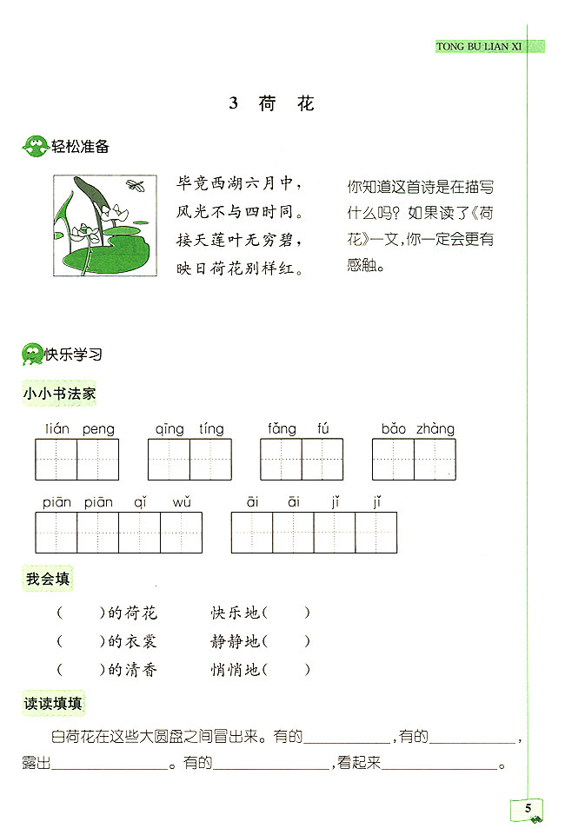
rāng rāng zhōng huá bú zhèn dì guó zhǔ yì

2、请给下面正确的读音打上“√”。
A、（1）那是外国租界地，惹出麻烦来可就糟了，没处（chǔ chù ）说理去！
（2）中国巡警不但不惩处（chǔ chù ）肇事的洋人，反而斥责了那个中国妇女一通。
B、（1）这个妇女的亲人被汽车轧（yà zhá）死了。
（2）我的爸爸在轧（yà zhá）钢工作。
3、我能正确的填空。
（1）、“巡”字的部首是（ ），第二笔是（ ），第八笔是（ ），音节是（ ），音序是（ ），组词（ ）。
（2）“惩”字的结构是（ ），部首是（ ），“惩处”一词的近义词是（ ）。
4、火眼金睛，辨字组词
崛（ ） 伯（ ） 帝（ ） 范（ ）
屈（ ） 拍（ ） 啼（ ） 犯（ ）
征（ ） 闯（ ） 振（ ） 锵（ ）
惩（ ） 问（ ） 辰（ ） 坚（ ）

三、再读课文，了解大意
（1）课文讲的是--------少年时代的一件事，他耳闻目睹了中国人在------------受洋人欺凌却无处说理的事情，从中深刻体会到伯父说的“----------”的含义，从而立志要-------------，表现了他少年时期博的大胸襟和远大志向。
（2）回忆文中写了---------、--------、----------这三件事。
五、板书设计：
为中华之崛起而读书
贫穷落后——中华不振
“为中华之崛起而读书”
六、课后反思：

学生在熟练掌握字词的基础上，能够在读文中体会伯父和周恩来的心情，并能抓词抓句体会租借发生的事，从而深入理解“为中华之崛起而读书”的含义。

